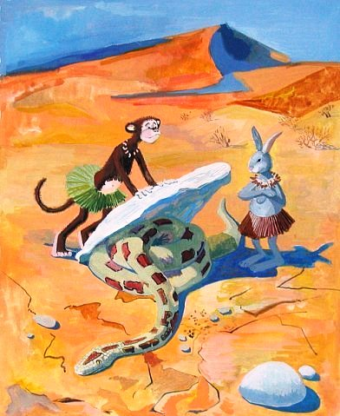
Давно-давно, когда животные могли разговаривать так же, как и люди, жила-была обезьяна.Однажды утром отправилась эта обезьяна поискать себе что-нибудь поесть. Вот пришла она к холму, подняла камень, лежавший на солнцепеке, а там — черви, скорпионы, жуки. Вдоволь полакомилась обезьяна. И пошла дальше.
Идет она, идет и вдруг видит: на дороге еще один камень лежит, а под ним огромный питон. Еле живой.
Стал питон просить обезьяну:
— О дитя моего отца, отверни этот камень, чтобы я мог выползти. Помоги мне!
Обезьяна приподняла камень и освободила питона.
Не успел он выползти из-под камня, как схватил обезьяну и хотел уж ее проглотить. Закричала обезьяна, стала просить питона помиловать ее, но питон и слушать ничего не желал.
А в это время случилось зайцу проходить мимо. Вот несчастная обезьяна и обратилась за помощью к нему, прося рассудить их с питоном. Рассказали питон и обезьяна, как все случилось, а заяц, подумав, ответил:
— Ничего не понимаю! Питон, ложись под камень, как это было, когда обезьяна увидела тебя, чтобы я своими глазами мог увидеть, как все было на самом деле.Как сказал заяц, так и сделали. Питон лег, а обезьяна навалила на него огромный плоский камень.
И говорит тогда заяц обезьяне:
— А теперь, сестра моя, беги прочь!
И они убежали оба, оставив питона лежать под камнем.

